LAPORAN TUGAS PEKAN 8
ALGORITMA DAN PEMROGAMAN
DI SUSUN OLEH :
ABDUL KARIM ALGAZALI
NIM 2511532029
DOSEN PENGAMPU : Dr.WAHYUDI, S.T, M.T
ASISTEN LABORATORIUM: AUFAN TAUFIQURRAHMAN


DEPARTEMEN INFORMATIKA
FAKULTAS TEKNOLOGI INFORMASI
UNIVERSITAS ANDALAS
PADANG, 2025

Soal:
Buatlah sebuah program GUI menggunakan Java Swing yang berfungsi sebagai kalkulator operator relasional

Kode program
package pekan8_2511532029;

import java.awt.EventQueue;
import javax.swing.JFrame;
import javax.swing.JPanel;
import javax.swing.border.EmptyBorder;
import javax.swing.JLabel;
import javax.swing.JOptionPane;
import java.awt.Font;
import javax.swing.JTextField;
import javax.swing.SwingConstants;
import javax.swing.JComboBox;
import javax.swing.DefaultComboBoxModel;
import javax.swing.JButton;
import java.awt.event.ActionListener;
import java.awt.event.ActionEvent;

public class OperatorRelasionalGUI_2511532029 extends JFrame {

private static final long serialVersionUID = 1L;
private JPanel contentPane;
private JTextField txtBil1;
private JTextField txtBil2;
private JTextField txtHasil;
private JComboBox<String> cbOperator;

private void pesanPeringatan(String pesan) {
JOptionPane.showMessageDialog(this, pesan, "Peringatan", JOptionPane.WARNING_MESSAGE);
}

private void pesanEror(String pesan) {
JOptionPane.showMessageDialog(this, pesan, "Kesalahan", JOptionPane.ERROR_MESSAGE);
}

/**
* Launch the application.
*/
public static void main(String[] args) {
EventQueue.invokeLater(new Runnable() {
public void run() {
try {
OperatorRelasionalGUI_2511532029 frame = new OperatorRelasionalGUI_2511532029();
frame.setVisible(true);
} catch (Exception e) {
e.printStackTrace();
}
}
});
}

/**
* Create the frame.
*/
public OperatorRelasionalGUI_2511532029() {
setTitle("Operator Relasional");
setDefaultCloseOperation(JFrame.EXIT_ON_CLOSE);
setBounds(100, 100, 326, 262);
contentPane = new JPanel();
contentPane.setBorder(new EmptyBorder(5, 5, 5, 5));
setContentPane(contentPane);
contentPane.setLayout(null);

JLabel lblNewLabel = new JLabel("OPERATOR RELASIONAL");
lblNewLabel.setHorizontalAlignment(SwingConstants.CENTER);
lblNewLabel.setFont(new Font("Segoe UI Semibold", Font.BOLD, 15));
lblNewLabel.setBounds(10, 4, 292, 21);
contentPane.add(lblNewLabel);

JLabel lblNewLabel_1 = new JLabel("Bilangan 1");
lblNewLabel_1.setBounds(10, 37, 72, 14);
contentPane.add(lblNewLabel_1);

JLabel lblNewLabel_2 = new JLabel("Bilangan 2");
lblNewLabel_2.setBounds(10, 61, 72, 14);
contentPane.add(lblNewLabel_2);

JLabel lblNewLabel_2_1 = new JLabel("Operator");
lblNewLabel_2_1.setBounds(10, 112, 72, 14);
contentPane.add(lblNewLabel_2_1);

JLabel lblNewLabel_2_1_1 = new JLabel("Hasil");
lblNewLabel_2_1_1.setBounds(10, 160, 72, 14);
contentPane.add(lblNewLabel_2_1_1);

txtBil1 = new JTextField();
txtBil1.setHorizontalAlignment(SwingConstants.CENTER);
txtBil1.setBounds(82, 33, 52, 20);
contentPane.add(txtBil1);
txtBil1.setColumns(10);

txtBil2 = new JTextField();
txtBil2.setHorizontalAlignment(SwingConstants.CENTER);
txtBil2.setColumns(10);
txtBil2.setBounds(82, 58, 52, 20);
contentPane.add(txtBil2);

txtHasil = new JTextField();
txtHasil.setBounds(82, 157, 96, 20);
contentPane.add(txtHasil);
txtHasil.setColumns(10);
txtHasil.setEditable(false);

cbOperator = new JComboBox<>();
cbOperator.setModel(new DefaultComboBoxModel<String>(
new String[] {"==", "!=", ">", "<", ">=", "<="}));
cbOperator.setBounds(82, 108, 50, 22);
contentPane.add(cbOperator);

JButton btnHitung = new JButton("Hitung");
btnHitung.addActionListener(new ActionListener() {
public void actionPerformed(ActionEvent e) {
hitungOperatorRelasional();
}
});
btnHitung.setBounds(156, 108, 88, 22);
contentPane.add(btnHitung);
}

private void hitungOperatorRelasional() {
if (txtBil1.getText().trim().isEmpty()) {
pesanPeringatan("Silahkan Masukkan Bilangan 1");
txtBil1.requestFocus();
return;
}

if (txtBil2.getText().trim().isEmpty()) {
pesanPeringatan("Silahkan Masukkan Bilangan 2");
txtBil2.requestFocus();
return;
}

try {
double bilangan1 = Double.parseDouble(txtBil1.getText());
double bilangan2 = Double.parseDouble(txtBil2.getText());

String operator = (String) cbOperator.getSelectedItem();
boolean hasil = false;

switch(operator) {
case "==":
hasil = (bilangan1 == bilangan2);
break;
case "!=":
hasil = (bilangan1 != bilangan2);
break;
case ">":
hasil = (bilangan1 > bilangan2);
break;
case "<":
hasil = (bilangan1 < bilangan2);
break;
case ">=":
hasil = (bilangan1 >= bilangan2);
break;
case "<=":
hasil = (bilangan1 <= bilangan2);
break;
}

txtHasil.setText(String.valueOf(hasil));

} catch (NumberFormatException ex) {
pesanEror("Bilangan 1 dan Bilangan 2 harus berupa angka!");
}
}
}

Output yang dihasilkan

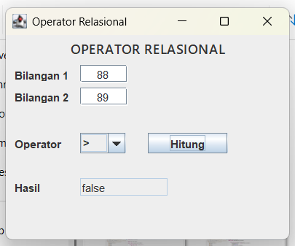
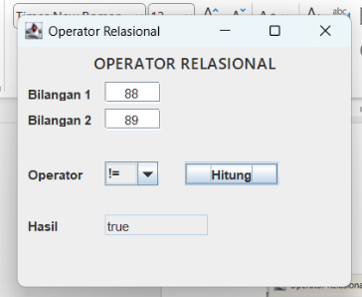
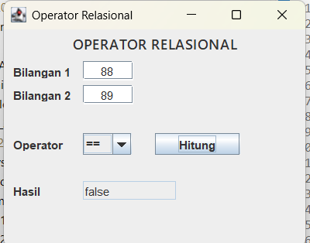

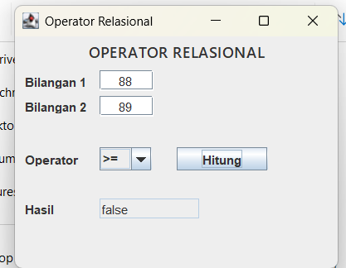
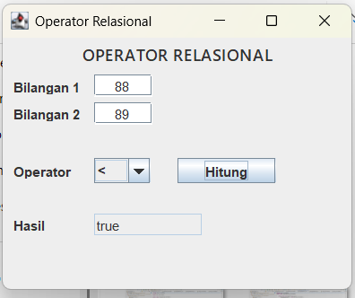
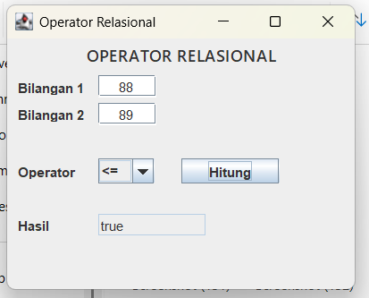

Flowchart
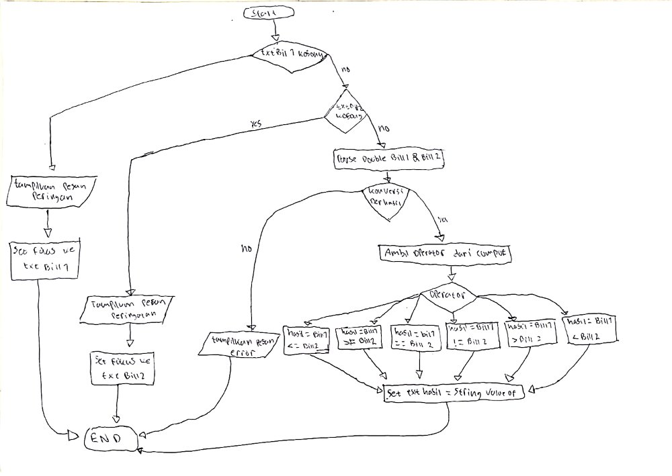

Pseudocode
Judul
Program Operator Relasional GUI
(Program GUI untuk melakukan operasi perbandingan antara dua bilangan dengan berbagai operator relasional
CLASS OperatorRelasionalGUI_2511532029

· ATTRIBUTES
· contentPane : JPanel
· txtBil1, txtBil2 : JTextField
· txtHasil : JTextField
· cbOperator : JComboBox<String>
· METHODS
· OperatorRelasionalGUI_2511532029() (Konstruktor)
· pesanPeringatan(pesan: String)
· pesanEror(pesan: String)
· hitungOperatorRelasional()
· main(args: String[])
Pseudocode
METHOD pesanPeringatan(pesan: String)

1. TAMPILKAN dialog peringatan dengan pesan tertentu

METHOD pesanEror(pesan: String)

1. TAMPILKAN dialog error dengan pesan tertentu

METHOD hitungOperatorRelasional()

1. JIKA txtBil1 kosong ATAU hanya berisi spasi MAKA
1. PANGGIL pesanPeringatan("Silahkan Masukkan Bilangan 1")
2. SET fokus ke txtBil1
3. RETURN
2. JIKA txtBil2 kosong ATAU hanya berisi spasi MAKA
1. PANGGIL pesanPeringatan("Silahkan Masukkan Bilangan 2")
2. SET fokus ke txtBil2
3. RETURN
3. COBA
1. bilangan1 = konversi txtBil1.getText() ke Double
2. bilangan2 = konversi txtBil2.getText() ke Double
3. operator = ambil nilai dari cbOperator
4. hasil = false
5. SWITCH (operator)
· CASE "==": hasil = (bilangan1 == bilangan2)
· CASE "!=": hasil = (bilangan1 != bilangan2)
· CASE ">": hasil = (bilangan1 > bilangan2)
· CASE "<": hasil = (bilangan1 < bilangan2)
· CASE ">=": hasil = (bilangan1 >= bilangan2)
· CASE "<=": hasil = (bilangan1 <= bilangan2)
6. SET txtHasil.setText(hasil sebagai String)

4. CATCH (NumberFormatException)
5. PANGGIL pesanEror("Bilangan 1 dan Bilangan 2 harus berupa angka!")

METHOD MAIN

1. JALANKAN dalam Event Dispatch Thread:
1. BUAT objek OperatorRelasionalGUI_2511532029
2. SET frame visible = true

KONSTRUKTOR OperatorRelasionalGUI_2511532029()

1. SET judul window: "Operator Relasional"
2. SET operasi default saat tutup: EXIT_ON_CLOSE
3. SET ukuran dan posisi window
4. BUAT contentPane dengan border
5. ATUR layout contentPane
6. TAMBAH komponen GUI:
· Label "OPERATOR RELASIONAL" (judul utama)
· Label "Bilangan 1", "Bilangan 2", "Operator", "Hasil"
· TextField untuk input Bilangan 1 dan Bilangan 2
· TextField untuk menampilkan Hasil (non-editable)
· ComboBox dengan pilihan operator: "==", "!=", ">", "<", ">=", "<="
· Button "Hitung" yang memanggil hitungOperatorRelasional() ketika diklik

